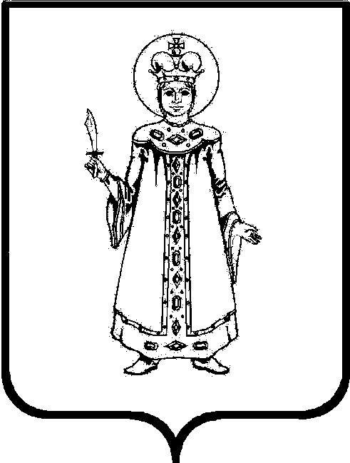

П О С Т А Н О В Л Е Н И Е

АДМИНИСТРАЦИИ Угличского муниципального РАЙОНА
ЯРОСЛАВСКОЙ ОБЛАСТИ

от 18.01.2019 № 40

О предоставлении Администрации городского поселения Углич разрешения на условно разрешенный вид использования земельного участка

В соответствии с Градостроительным кодексом Российской Федерации, Федеральным законом от 06.10.2003 №131-ФЗ «Об общих принципах организации местного самоуправления в Российской Федерации», Уставом Угличского муниципального района Ярославской области, Правилами землепользования и застройки городского поселения Углич Угличского муниципального района, утвержденными решением Думы Угличского муниципального района Ярославской области от 31.05.2018 №295, решением Думы Угличского муниципального района Ярославской области от 20.12.2018 №392 «Об утверждении Соглашения о передаче осуществления полномочий по решению вопроса местного значения городского поселения Углич», на основании заявления Администрации городского поселения Углич Ярославской области от 06.12.2018 №5639-32 Администрация Угличского муниципального района
ПОСТАНОВЛЯЕТ:
1. Предоставить Администрации городского поселения Углич Ярославской области разрешение на условно разрешенный вид использования земельного участка с кадастровым номером 76:22:010107:15, находящегося по адресу: Ярославская область, г. Углич, ул. Ленина, д.20 – «Магазины».
2. Опубликовать настоящее постановление в «Угличской газете» и разместить на официальном сайте Угличского муниципального района.
3. Настоящее постановление вступает в силу после его официального опубликования.

Глава района А.Г. Курицин

